**学校代码：10200　　 　　　　 学号： 2015011941**



本科毕业论文

**基于异常解决方案推荐的知识库系统的设计与实现**

英语翻译。

**Design and implementation of knowledge Base system based on exception solution recommendation**

学生姓名：曹明宇

指导教师：封子军

所在学院：信息科学与技术学院

所学专业：软件工程

东北师范大学

20 19 年 5 月

**独　创　性　声　明**

本人郑重声明：所提交的毕业论文是本人在导师指导下独立进行研究工作所取得的成果。据我所知，除了特别加以标注和致谢的地方外，论文中不包含其他人已经发表或撰写过的研究成果。对本人的研究作出重要贡献的个人和集体，均已在文中做了明确的说明。本声明的法律结果由本人承担。

论文作者签名：　　　　　　　　　　日期：

**基于异常解决方案推荐的知识库系统的设计与实现**

摘要：在移动、电信等运营商的工作中，发现由于运营商的内部系统的过于庞大，各个子系统间的耦合过于严重，经常会在运营生产中发生许多的异常错误，给各地运维人员造成极大负担，相同类型问题在各地的重复发生，大大增加了资源的浪费。因此，形成一套统一的异常解决方案推荐知识 库是十分重要的。本知识库系统基于用户对于现有异常的解决方案的收集，使用相似度算法，通过向外暴露的接口提供具体异常信息的多个可能的解决方案，供系统运维人员参考。本系统涉及的开发环境有：开发工具IntelliJ IDEA、MySQL数据库、系统基于spring boot框架，最终运行在阿里云上。本系统提供了供一般用户交互的前台页面和不同权限管理员使用的后台界面，一般用户可以进行异常信息的发布和对现有异常信息解决方案的提交，管理员对提交的解决方案进行审核，通过后计入推荐分析池中，供以后异常解决方案推荐使用。系统的终期结果，web界面供外部人员访问，暴漏的接口接受外部系统的异常信息并提供多个按相似度排序的解决方案。

关键字：异常解决方案推荐 知识库 spring boot

**Design and implementation of knowledge Base system based on exception solution recommendation**

 英语翻译。

Abstract: 英语翻译。 In the work of mobile, telecom and other operators, it is found that because the operator's internal system is too large, the coupling between the subsystems is too serious, often in the operation and production of many abnormal errors, to the local operation and maintenance personnel caused a great burden, the same type of problems in all parts of the recurrence, greatly increased the waste of resources. Therefore, it is very important to form a unified recommendation Knowledge Base for exception solutions. This knowledge base system is based on the user's collection of solutions for existing anomalies, using the similarity algorithm, through the outward exposed interface to provide specific exception information of a number of possible solutions for the system operations personnel reference. The development environment involved in this system is: development tools IntelliJ IDEA, MySQL database, system based on spring boot framework, and eventually run on the Ali Cloud. The system provides the foreground page for general user interaction and the background interface used by different permission administrators, the general user can carry out the release of abnormal information and submit the existing exception information solution, the Administrator to audit the submitted solution, after passing into the recommended analysis pool, for future exception solutions recommended for use. The end result of the system, the Web interface is accessible to external personnel, and the leaking interface receives exception information from the external system and provides multiple solutions sorted by similarity.

Keyword: Exception solution recommended Knowledge Base spring boot

# 绪论

## 1.1课题的研究意义与背景

### 1.1.1 课题的研究背景

由于电信运营商的内部系统的过于庞大，各个子系统间的耦合过于严重，经常会在运营生产中发生许多的异常错误，给各地的运维人员造成极大负担，相同类型问题在各地的重复发生，大大增加了资源的浪费。因此，形成一套统一的异常解决方案推荐知识库是十分重要的，在知识库中存储各个环节可能发生或已经发生的异常类型，统一的运行管理，可以为各地运维人员提供准确有效的解决方案，减轻了系统学习的代价，将资源集中在更具价值的地方。

### 1.1.2 课题的研究意义

普通用户使用该知识库系统，可以进行对异常信息的登记和对已存在的异常信息提供解决方案，管理员用户负责在后台界面对用户提供的解决方案进行审核操作，审核通过则进入知识库体系中。对外部系统提供异常分析接口，接受外系统的异常信息。通过知识库的分析，提供按照相似度排序的异常解决方案。外系统可以根据返回的解决方案实现自动化流程处理异常，大大减少了人力资源的付出。

## 1.2国内外的研究现状

随着大数据理念的兴起，人们对于知识的管理与利用愈加重视。各大公司都建立了自己的知识库系统，用来分类存储行业知识经验，大大减轻了知识查询的负担。伴随着知识的指数级增加，怎么去区分有用的知识变得越加重要，推荐也成为了人们关注的重点，诸如，淘宝、音乐app等，都涉及到了个性化、相似度推荐的知识。一款符合人们需求的、按照相似度排序的异常解决方案推荐知识库是具有现实意义的。

* + 1. 国外的推荐系统现状

从国外的知识库建设项目和发表的论文来看，国外知识库的建设热点主要在建设平台和软件的构建。根据知识库软件指南中列出的，共有9个软件，分别为Archimede、ARNO、CDSwarel、DSpace、Eprints、Fedora、i-Tor、MyCoRe 和 OPUS，构建软件选择较多，平台丰富。在数量上看，国外已有的机构知识库达数百个，用户可以通过系统提交 DOC、 RTF、PDF 等格式的数字资源，系统会自动将其转 换成 PDF 格式来为用户服务。[1]

* + 1. 国内的推荐系统现状

我国的知识库发展时间晚于国外，目前在数量上虽然发展迅猛，但是建设力度深度参差不齐，失衡严重，整体建设水平较低，影响力度远远不如英美等发达国家。出现这一问题的原因在于，我国的知识库建设还处于发展初期阶段，没有完善的体系和相关政策的支撑。关于知识库建设的软件方面，主要存在两种：一是开源和商业的建设软件；二是自行研发的软件，专供于自身的知识库系统。由于大量的使用开源和商业的知识库建设软件，导致了我国的知识库平台功能比起国外知识库显得较为单一，缺少个性化服务。[2]

## 1.3主要研究内容

本文主要从技术选型、需求分析、需求原型设计、表结构设计、实际开发、阶段性测试和最终测试等七方面进行研究。

系统提供普通用户查看的web界面和管理员登录使用的后台管理界面。普通用户可以在web界面提供异常信息和对异常上传解决方案，管理员登陆后台管理界面，对用户上传的解决方案进行审核。

模块

# 系统架构

本节涉及到系统的整体架构以及开发环境的介绍。主要从两方面进行阐述：

1. 开发平台；
2. 相关技术

## 2.1开发平台

本系统是在IntelliJ IDEA社区版进行开发的，数据库脚本的设计则是借助于MySQL图形化工具Navicat For MySQL,最终系统部署在阿里云上。

### 2.1.1 IntelliJ IDEA

IntelliJ IDEA是JetBrains 公司旗下的一款面向Java开发的产品，被Java开发业内公认为是最好的Java开发工具之一，其特点在于代码智能提示、重构，集成了大量的版本控制工具。它的社区版本遵循Apache Licene 2.0 协议开源，供广大Java开发者免费使用。

### 2.1.2 Navicat For MySQL

Navicat for MySQL 是香港卓软数码科技有限公司旗下的一款专为管理和开发 MySQL 或 MariaDB 的图形化界面工具，可以同时连接多个MySQL和MariaDB数据源。可以令使用者很方便的对数据库中的数据进行新增、编辑等管理行为，同样也支持视图、索引、函数等MySQL高级用法，还可以根据已有的数据导出ER模型。

### 2.1.3 阿里云

阿里云是阿里云计算有限公司提 供的一套云平台，使用者可以通过租赁云服务来获取属于自己的云计算机，并在机器上托管自己的应用服务。

## 2.2相关技术

系统技术结构图如下图1系统架构图所示。

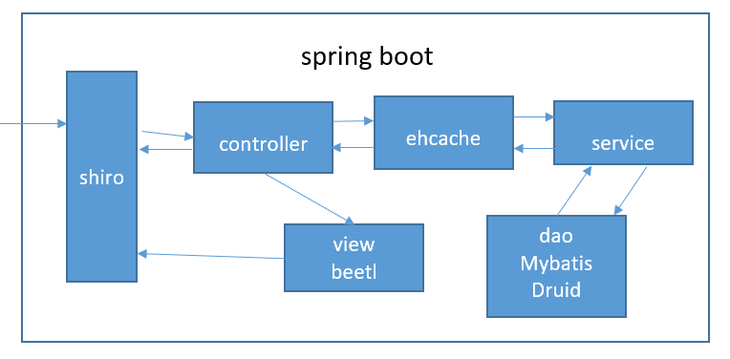

图 1系统架构图

### 2.2.1 spring boot

Spring Boot，是Pivotal 团队所开发的一套全新的开源开发框架[3]。它的诞生是有着明确含义的，为了减轻spring开发过程中大量的配置压力，集成多个开源框架的start模式jar包，达到开箱即用的效果。同时，spring boot还自动为使用者选择了各个引入框架的依赖，解决了之前开发过程中令人头痛的依赖冲突问题，改变了web应用和一般应用的开发模式。

Spring Boot 包含了以下几种特点[4]: 项目构建初期，可以通过spring官网以选择配置项的形式，导出一个完整的项目工程；spring boot的内部内置了tomcat应用服务器，并支持将项目打包成jar包的形式，直接以java工具运行；配置文件以start POMs的配置方式简化maven配置。

### 2.2.2 shiro

Shiro是Apache开源社区中的一个Java开源安全开发框架[5], 该框架本身具有优秀的健壮性和易用性。Shiro框架提供了认证、授权、会话管理、加密等功能，同时，shiro也集成了狠多保护Java应用的特性，如，支持Web应用、线程和并发等。比起其他的一些安全框架，shiro更具有易用性，操作简单，编写的代码量少。

### 2.2.3 ehcache

Ehcahce是一款被广泛使用的Java开源分布式缓存框架[6]，具有速度快，操作简单、易用的特点。Ehcache是进程内的缓存，在分布式同步的时候，虽然Ehcache团队提供了RMI的解决方案，但操作复杂，较为不便，不太适合需要频繁和精确的分布式缓存共享的场景。Ehcache提供了三种重要的缓存机制，分别为Disk Store、Memory Store 以及 Off Heap Store,供硬盘空间缓存和进程内存缓存。[7]

### 2.2.4 Druid

Druid是 Java 语言中，被业界公认为最好的数据库连接池之一。相比其他的数据库连接池，Druid可以提供强大的监控和扩展功能。利用Druid Spring Boot Starter，可以很好的将Druid与spring boot整合起来而无需多余的配置。[8]通过配置，可以在Druid的Web控制台界面，对超过一定的设定时间的SQL语句捕获，更高的服务于后期项目优化；还可以对诸如SQL注入的等问题进行自动分析拦截，并在Web界面展示。

### 2.2.5 Mybatis

MyBatis是一款被业界认可的、优秀的持久层框架，它支持定制化SQL、高级映射和存储过程。[9]不同于原生的JDBC和Spring团队提供的JdbcTemplate，MyBatis无需手动的加入数据库链接驱动和对定制化的SQL进行手动的参数插入以及获取结果集，并且Mybatis还可以配合数据库连接池工作。通过使用通用Mapper和PageHelper分页插件，Mybatis可以实现类似Jpa形式的单表操作，极大的减少数据库层面的代码操作，将更多的人力分散在业务的处理上。

### 2.2.6 Beetl

Beetl是一款Java模板引擎，相对于其他 java 模板引擎，Beetl具有功能齐全，类似原生JavaScript的语法直观，性能超高，以及编写的模板容易维护等特点。使得开发和维护模板有很好的体验。[10]

### 2.2.7 SQL

SQL是用于访问和管理数据库的标准的计算机语言。针对本系统的Mysql数据库，根据其一些特性，使用了符合Mysql特性的SQL语法规则去设计数据库脚本。

# 3、需求分析

本小节通过界面功能需求分析和性能需求分析两方面进行讨论。

## 3.1界面功能需求分析

本系统根据不同的用户角色，提供两种Web页面进行操作，分别为普通用户登录使用的前台界面和需要管理员权限登录使用的后台管理界面。

### 3.1.1前台界面

1. 用户注册：

业务描述：用户通过注册界面，输入用户名、密码建立用户。

1. 用户登录：

业务描述：用户通过登录界面，使用自己的用户名、密码进行登录。

1. 个人信息修改：

业务描述：进行登录操作的用户，可以对自己的账号、密码等信息进行修改。

1. 个人空间：

业务描述：进行过登录操作的用户，可以在个人空间界面查看个人信息和上传的异常信息和解决方案。

1. 问题搜索框：

业务描述：用户可以通过关键词搜索找到类似的异常信息，进行下面的操作

1. 异常信息提交界面：

业务描述：进行过登录操作的用户可以在异常信息提交界面提交异常信息，提交的异常信息的格式可以是文本或以附件形式。

1. 异常解决方案提交界面：

业务描述：进行过登录操作的用户可以在具体的异常信息界面进行点选操作，进入异常解决方案提交界面，解决方案可以以文本或者附件形式进行提交

1. 异常信息展示界面：

业务描述：用户可以在首页栏目点选或搜索跳转后进入此页面，该页面展示了异常的具体信息。

### 3.1.2后台管理界面

1. 管理员登录界面：

业务描述：后台管理界面的入口，必须进行登录操作后，才能进行接下来的操作。

1. 用户赋权操作：

业务描述：进行过登录操作的管理员用户可以对用户进行权限的增删操作

1. 用户删除操作：

业务描述：只有最高权限的用户可以对用户进行删除操作，被删除的用户将无法进行登录，提示为“账号已被冻结”

1. 异常提交审核操作：

业务描述：管理员登录后，可以在异常描述界面，看到新提交的异常信息，可以进行审核通过或审核不通过的点选操作，并将操作结果告知用户

1. 异常解决方案审核操作：

业务描述：管理员登录后，可以在异常解决方案提交界面看到最新提交的解决方案，并对该方案进行审核通过或审核不通过的点选操作，并将操作结果告知用户。

1. 字典管理界面：

业务描述：管理员登录后，可以在该节目对字典项进行增删改操作

1. 通用界面配置操作：

业务描述：管理员登录后，可以在该界面，对后台显示界面进行增删改操作，避免重复代码编写。

## 3.2性能需求分析

除去系统的功能行需求分析，性能需求也是很关键的。本系统基于B/S架构，只需要一台能够上网的计算机就可以访问本系统。在本小节，主要从安全性、可用性、灵活性等方面进行分析。

### 3.2.1安全性

本系统对安全性的把控力度较高，主要借助要Shiro安全框架技术，将安全的控制放在权限的限制上。每一个登录的用户都有着自己的权限身份，不同权限的用户，只能进行符合自身权限的操作，以免发生普通用户通过访问内部URL地址实现高级操作的事故。借助于Shiro框架，系统还可以对用户的密码进行加密操作，加大非法人员恶意入侵用户账号的难度，从而加强了系统的安全性。

### 3.2.2可用性

可用性是用来评价一个系统的使用力的强有力手段。通常来讲，对于系统而言，可靠性和可用性是紧密相连的，可用性定量的定义了不同的用户对于系统的使用力度。[11]本系统着力于大量异常信息的存储检索以及特定信息的推荐查询，对于数据库的压力还是很大的，为了减轻数据库对大量数据频繁操作的压力，本系统中使用了Ehcache缓存技术，将之前查询过的数据根据配置文件的定义存储在硬盘或内存中，等下次再次访问时，会先从缓存中根据KEY取特点的数据信息，避免多次访问数据库。本系统还会选用合适的推荐技术，根据用户指定的异常信息，提供按照相似度的推荐排序返回，提高用户使用的舒适度。

### 3.2.3灵活性

本系统采用通用界面可配置和字典统一管理的形式实现系统个性化使用的灵活性，最大力度减少个性化定制时的代码编写量。系统还会向外系统暴露一个统一的调用接口，用来供外系统使用，不同的外系统只需按照统一的格式调用本系统的接口，并按照指定的格式对接口的返回结果进行解析即可，减少了外系统调用的复杂度。考虑到系统后期存在多数据源的可能性，SQL设计时避免使用MySQL独有的规则，减少后期集成Oracle数据库的难度。

# 4、系统设计

本系统的技术架构参考第2.2小节中相关技术的介绍，本小节中不在重复。本节重在根据系统功能模块设计和数据库设计进行分析。

## 4.1系统功能模块设计

本系统参考其他知识库的设计，加入了异常解决方案推荐的功能，综合设计后共分为用户管理、异常信息管理、字典管理、通用界面管理四大模块，其下各自根据前台页面和后台管理界面的不同，又分出具体的业务模块，如下图 图2 系统模块设计所示

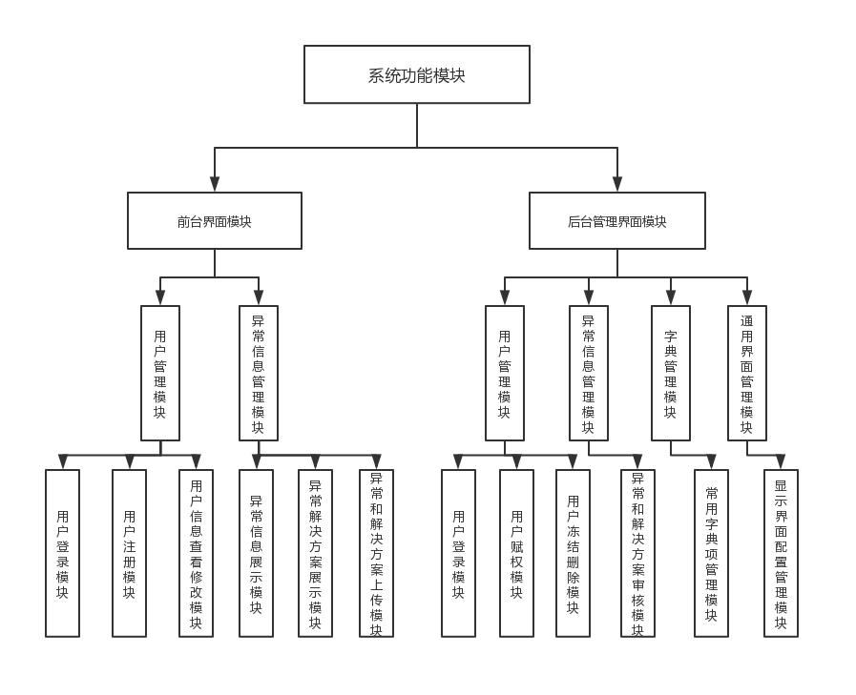

图2 系统模块设计

### 4.1.1用户登录模块

本系统采用一般登录验证流程，即通过登录名和登录密码来进行校验，用户的登录流程如下图3 用户登录流程所示，

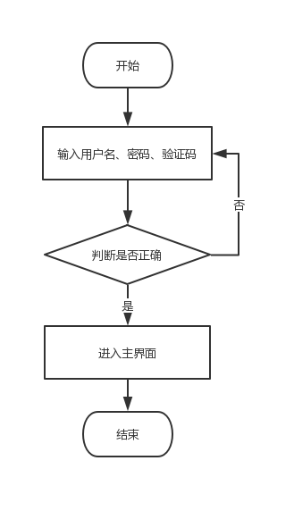

图3 用户登录流程

### 4.1.2用户注册模块

本系统的用户注册模块采用用户名和密码的注册形式，对于用户名采用唯一性校验，不能存在用户名重复的情况。如下图4 用户注册流程所示，

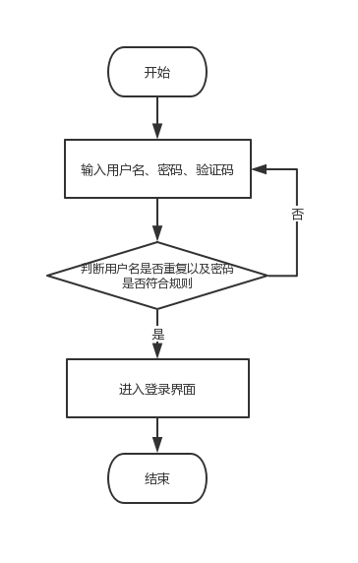

图4 用户注册流程

### 4.1.3用户信息查看修改模块

本系统的用户个人空间分查看和修改功能。可以对基本信息进行查看操作和对用户名和密码进行修改操作，在进行修改操作时，用户名不能重复，密码不能和三次之内修改的密码相同，如下图5 用户信息查看和修改流程所示，

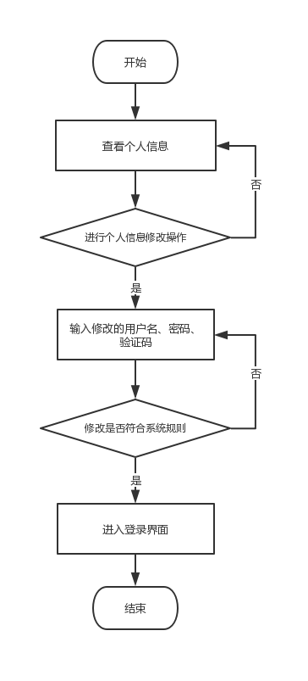

图5 用户信息查看和修改流程

### 4.1.4用户赋权模块

本系统的权限验证借助于Shiro框架，采用用户-角色-权限关联的模式进行权限的分配和验证，赋权模块的实质就是管理员把用户与某一特定的角色相关联起来，如下图6 用户赋权流程所示，

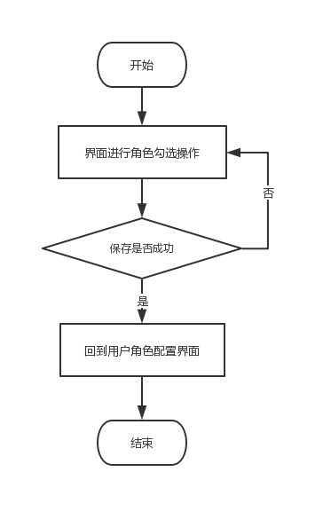

图6 用户赋权流程

### 4.1.5用户冻结删除模块

本系统存在管理员对非法用户进行账户冻结的业务操作，因此提供用户冻结操作，在后台管理界面，拥有删除权限的管理员用户能够对用户进行冻结的点选操作，如下图7 用户冻结删除流程所示，

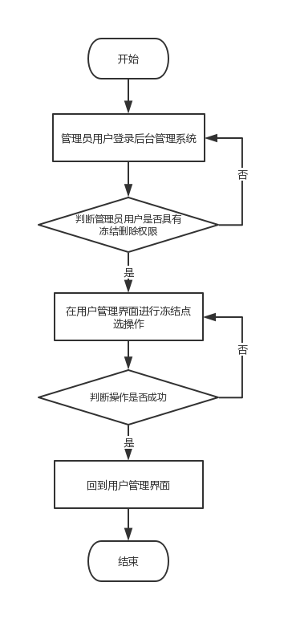

图7 用户冻结删除流程

### 4.1.6异常信息展示模块

本系统具有展示异常信息的业务需求，根据搜索框输入的异常关键信息，返回相关的异常信息列表，如下图8 异常信息展示流程所示，

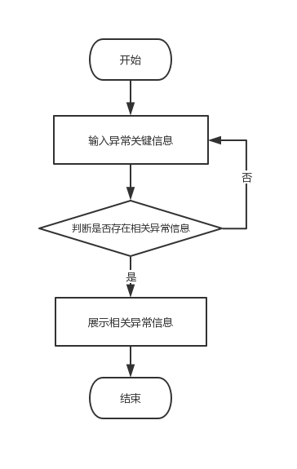

图8 异常信息展示流程

### 4.1.7异常解决方案推荐模块

本系统存在根据输入的异常关键信息描述返回按照相似度排序的异常解决方案的业务需求，如下图9 异常解决方案推荐流程所示，

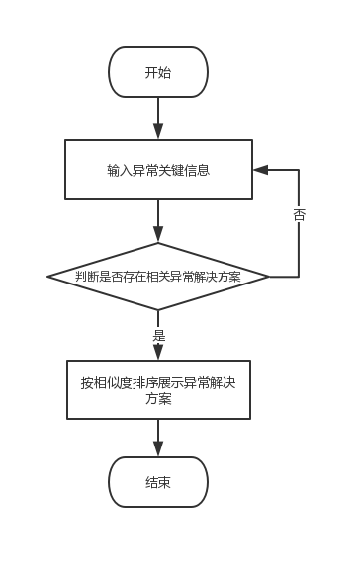

图8 异常信息展示流程

### 4.1.8异常或异常解决方案上传模块

普通用户可以在前台界面进行异常信息上传和对已有的异常进行解决方案上传的操作，具体操作流程如下图9 异常或异常解决方案上传流程所示，

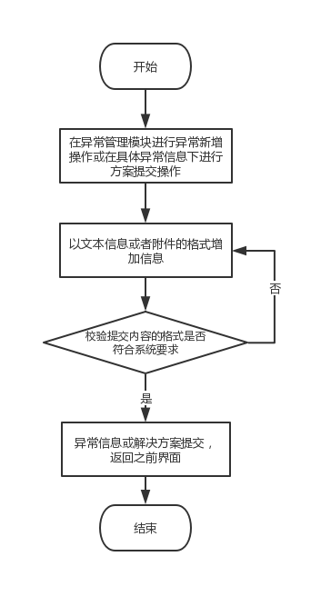

图9 异常或异常解决方案上传流程

### 4.1.9异常及解决方案审核模块

管理员用户在后台管理界面对新增的异常信息或用户提交的异常解决方案进行审核操作，审核通过后方能在系统的前台界面进行查看，并将审核结构通知用户，如下图10 异常或解决方案审核流程所示，

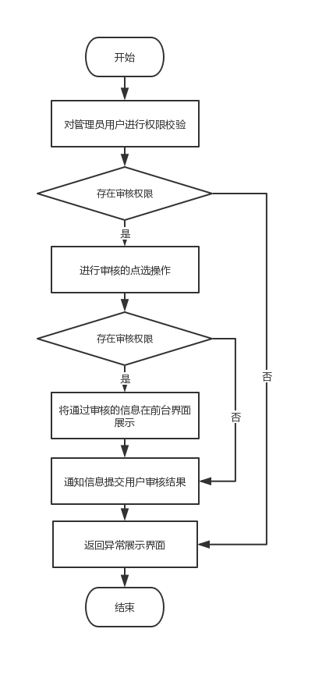

图10 异常或解决方案审核流程

### 4.1.10常用字典项配置模块

常用字典项的配置，包括但不限于角色的定义、权限具体内容的定义等，以字典项的形式在本模块被管理，如下图11 常用字典项配置流程所示，

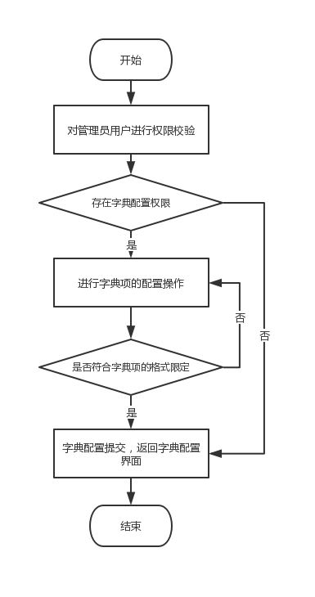

图11 常用字典项配置流程

### 4.1.11通用页面配置模块

为了减少本系统后期定制化需求开发时，新增界面的复杂度和重复代码的编写，系统提供通用界面配置操作，可以在Web将数据库表名、代码中实体类以及新增界面的名称和具体描述作为配置项的形式配置上去，系统会自动生成定制格式内容的界面，具体流程如下图12 通用界面配置流程所示，

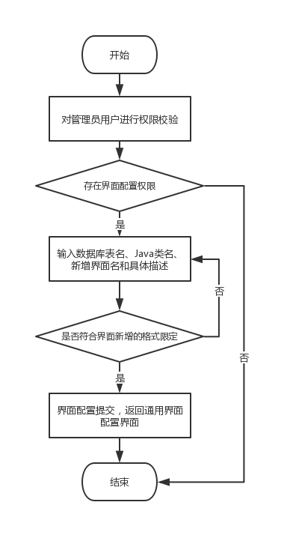

图12 通用界面配置流程

## 4.2数据库设计

### 4.2.1数据库模型概要设计

本系统涉及到用户、异常、异常解决方案、角色、权限、界面等实体，限于篇幅限定，在本小节仅以用户、异常这两个实体和整个系统的E-R图进行阐述。

用户实体图如下图13 用户实体图所示，

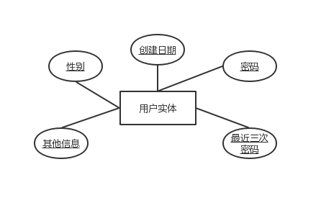

异常实体图如下图14 异常实体图所示，

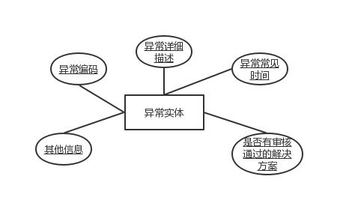

图14 异常实体图

系统E-R图如下图15 系统E-R图所示，

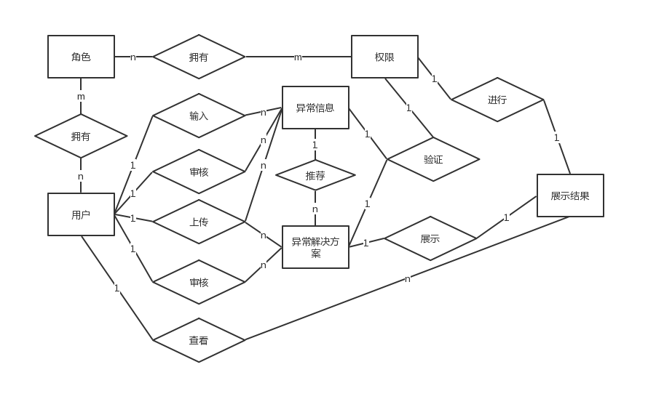

图15 系统E-R图

在系统E-R图中，展示了用户上传异常信息和异常解决方案以及管理员用户对新增的异常和异常解决方案的审核，涉及到了众多实体，在数据库模型逻辑结构设计中，将会展示出各个实体的具体数据库结构。

### 4.2.2数据库模型逻辑结构设计

本系统采用了MySQL作为数据源，为了之后版本兼容Oracle等其他的数据源，在建表和其他自定义SQL操作时，避免使用了MySQL字段自增等特性，改用统一的SQL语言规范，下面是系统中用到的表的逻辑结构。

**8、参考文献**

[1] 朱 翃.国外机构知识库研究的现状、热点及其建设概况 [A]. 佳木斯大学图书馆,2009(12):25-26.

[2] 陈美华,刘文云,刘昊,王静雅.国内外机构知识库建设研究 [J]. 山东理工大学 科技信息研究所,2015(9): 58-59.

[3] Pivotal 团队.Spring Boot Reference Guide1.5.3. RELEASE [OL].2017.

[4] 王永和，张劲松，邓安明，等.Spring Boot 研究和应用 [J]. 信息通信，2016 (10) :91-94.

[5]高秀慧，高建华。基于 J2EE 框架的 Web 应用可靠性研究 [J]. 计算机工程与设计，2013, 34 (4) :1270-1275.

[6]Ludovic Orban团队.Ehcache 3.7 Documentation Overview.2019

[7]丁洁.基于 Shiro 的 Web 应用安全框架设计研究[J]. 信息与电脑 (理论版),2018(13):38-39

[8]阿里巴巴团队. Druid Spring Boot Starter.2017

[9]Mybatis团队.mybatis-spring-boot-autoconfigure.2015

[10]李家智.Beetl2.9 中文文档.2016

[11]弗兰纳根.JavaScript 权威指南（第 6 版） [M]. 北京：机械工业出版社，2012， 23-45.